山田川自然の里市民農園
区画図
管理棟・トイレ
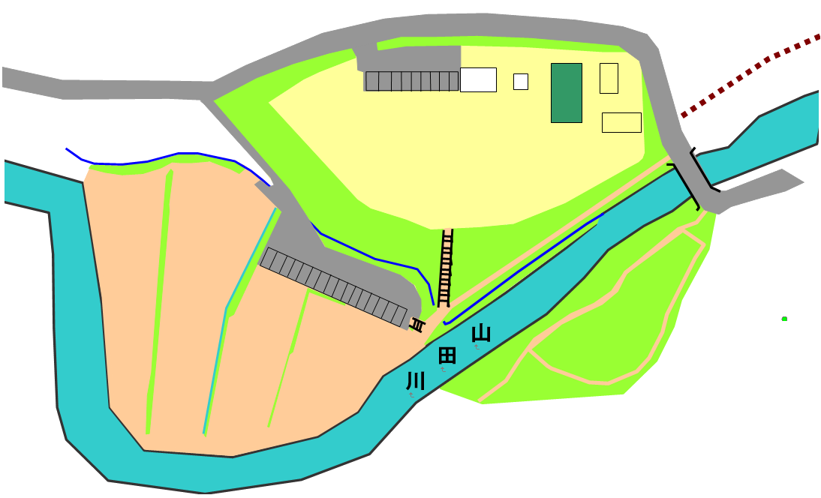

山田川自然の里
散策路
駐車場

１

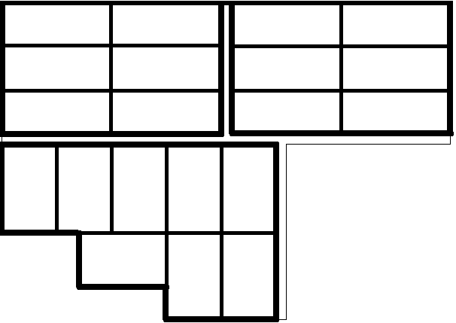

E

A

４

３

２

２

１

８

７

６

４

３

５

C

A

急な下り坂です。車の底を擦ら →ないよう、お気を付けください
12

11

B

A

９

10

A

５

４

３

２

５

１

あずまや



D

A

６

８

７

６

４

３

２

１

営農ヘルパー農園・梅林へ
ご注意！
この用水路の水は
使用できません
1
有機農業重点区画

７

２

５

14


３

６

８

15

１
16

７

１

２

４

９

17

F

A

８

２

駐車場
５

18

９

７

10

３

８

３

４

11

19

10

５

４

５
12

20

６

11

９

21

12

10

13

11
ユニバーサル農園
Ｎ
A1は、大きな陥没が
発生するためH24.4月
から貸出を中止した
（代替区画にF11設置）
22

13

B13、B22は、日照条件が悪い為R6．4月から貸出を中止した

